

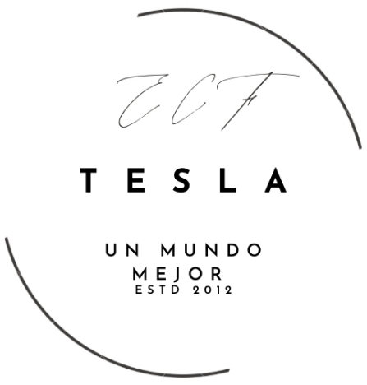

Foro Jóvenes Emprendedores

ECF/TESLA

Área de conocimiento: Divulgación Científica
Categoría: Tecnología
Nivel: Secundaria
Nombre de los participantes: Emmanuel Cazarez Flores
Nombre y firma del asesor: María Romina Flores Peña

Guasave, Sinaloa, México. 4 de diciembre del 2023.

I.INDICE....................................................................................................................2
II. RESUMEN............................................................................................................3
III. ANTECEDENTES................................................................................................3
IV. PLANTEAMIENTO DEL PROBLEMA................................................................3
V. JUSTIFICACIÓN..................................................................................................4
VI. OBJETIVOS........................................................................................................4
VII. HIPÓTESIS........................................................................................................4
VIII. MARCO TEÓRICO...........................................................................................4
IX. METODOLOGÍA.................................................................................................5
X. RESULTADOS…………………………………………………………………….......6
XI. ANÁLISIS DE RESULTADOS............................................................................6
XII. CONCLUSIONES...............................................................................................6
XIII. BIBLIOGRAFÍA.................................................................................................6
XIV.ANEXOS............................................................................................................6

II. RESUMEN
La bovina eléctrica no es más que un conjunto de bobinas del mismo conductor, envueltas en un núcleo generalmente ferromagnético, pero que también puede ser de otros materiales, incluyendo el aire. Esta bobina fue inventada a mediados de 1890 por el famoso y renombrado físico croata Nikola Tesla. La intención era hacer un sistema de transmisión de energía para largas distancias, sin usar cables y alambres eléctricos. Cómo un campo magnético se forma cada vez que la corriente eléctrica pasa a través de un conductor, las bobinas, también conocidas como inductores o solenoides, son capaces de variar este campo en función de la relación de sus bobinas. Además, también pueden almacenar la energía creada en estos campos magnéticos. Nikola Tesla experimentaba con esta bobina en equipos de generación de rayos X, electroterapia e iluminación. También pensó en usar el método de la bobina de Tesla para la comunicación inalámbrica, pero la relación señal-ruido era demasiado alta y no valía la pena, pero ahora se utiliza en varias aplicaciones como en transformadores, interruptores y, como era de esperar, en la bobina de Tesla.

III. ANTECEDENTES
En 2014 Juan Carlos Castro realizó el diseño y construcción de una Bobina Tesla de 1680 W, para la enseñanza de conceptos básicos en sistemas eléctricos de potencia.
Cadavid y colaboradores en 2001 investigaron el funcionamiento y el proceso de diseño y construcción de una bobina Tesla, construida con el propósito de servir de apoyo docente para los cursos de electromagnetismo y Alta Tensión. A través del simulador Pspice se obtuvieron las variables eléctricas de la bobina Tesla y por medio de un programa de elementos finitos se identificó la densidad de flujo magnético alrededor de la misma. Se plantea la posibilidad de realizar pruebas de aislamiento con este dispositivo al igual que demostraciones.

En 2011 Aponte y colaboradores describieron la teoría del funcionamiento y el proceso de diseño y construcción de una bobina Tesla, construida con el propósito de servir de apoyo docente para los cursos de electromagnetismo y Alta Tensión.

IV. DEFINICION DEL PROBLEMA
En México, la generación de electricidad se lleva a cabo, principalmente, a partir de la combustión de energéticos fósiles; lo cual contribuye a la emisión de contaminantes tales como SOx, NOx, CO, PM10, PM2.5 y compuestos orgánicos volátiles (COV) que afectan la calidad del aire. También por el mal uso del suelo con el fin de obtener energía y distribuirla ha traído daños casi irreversibles al planeta.
Para ayudar a disminuir el daño ambiental, además de ayudar a los progresos de la humanidad, sería viable la continuación del proyecto de Nikola Tesla y sus bobinas para energía libre y limpia.
¿Será posible realizar una bobina Tesla con beneficios para la sociedad y satisfacer sus necesidades?

V. JUSTIFICACIÓN
El principal motivo de la realización del presente proyecto es entender el funcionamiento de un dispositivo que marcó un antes y un después en el estudio de la electricidad como se conoce actualmente. Ya que esta bobina, así como su creador es el responsable del sistema de electricidad del mundo moderno. En su momento este dispositivo fue la clave para entender la electricidad inalámbrica. Debido a la espectacularidad de su estructura se puede considerar un prototipo bastante interesante para observar, pero la bobina de Tesla va más allá de una simple estructura impresionante, ya que conrealización estudiantil de esta se logra comprender la importancia que tiene en el desarrollo de otros dispositivos que en su época tuvieron y tienen gran relevancia.
Con este proyecto también se pretende fomentar la Interdisciplinariedad entre alumnos de distintas carreras profesionales. Contribuyendo así al intercambio al intercambio de conocimientos, aptitudes y actitudes, fomentando la lluvia de ideas desde distintos puntos de vista y observaciones.

VI. OBJETIVOS
Objetivo general:
Orientar a las personas a seguir con el proyecto para mejor el medio ambiente no contaminar y tener energía libre sin costo un mundo renovable podemos crear un mundo mejor orientando a las personas a seguir con el proyecto.

Objetivos específicos:
1-. Buscar información sobre el tema que ayude a su elaboración.
2-. Buscar asesoría sobre el tema y la elaboración.
3-. Comprar materiales y reactivos necesarios.
4-. Elaboración de bobina
5-. Comprobar su eficacia.

VII. HIPÓTESIS
Se podrá realizar una bobina de tesla es un generador electromagnético que produce descargas de alta tensión de elevadas frecuencias con efectos perceptibles como efluvios, coronas y arcos eléctricos, que son la manifestación de la existencia de campo eléctrico y magnético en los componentes del dispositivo y que inspira a las personas a creerla creando y haciendo un mundo más limpio y con energía limpia el cual nos ayudará a la humanidad a contaminar menos ya que lo que se utiliza como corriente a los transformadores o plantas de energía son los cables que están hechos de plástico o de petróleo, hay personas que queman el plástico y le sacan el cobre para luego venderlo el cual con otra parte del plástico la tiran quemándose contaminando el aire.

VIII. MARCO TEÓRICO
La energía electromagnética; La energía electromagnética es la cantidad de energía almacenada en una región del espacio que podemos atribuir a la presencia de un campo. electromagnético, y que se expresará en función de las intensidades del campo magnético y campo eléctrico.

En un punto del espacio la densidad de energía electromagnética depende de una suma de dos términos proporcionales al cuadrado de las intensidades del campo electromagnético de un cuerpo.

Energía inalámbrica; La transmisión inalámbrica de potencia1 o transmisión inalámbrica de energía es un método de transferencia de energía y consiste en la transmisión de potencia eléctrica desde una fuente de alimentación hasta una carga de consumo sin la necesidad de un medio material o conductor eléctrico Es un término genérico utilizado para referirse a un distinto número de tecnologías de transmisión de energía que usan una variable de tiempo de campo electromagnético.

La energía es la capacidad de realizar un trabajo, es decir, para hacer cualquier cosa que implique un cambio (un movimiento, una variación de temperatura, una transmisión de ondas, etc.), Es necesaria la intervención de la energía.

IX. METODOLOGÍA

Paso 1: Enrollamos el alambre magneto alrededor del tubo sin dejar espacio entre los hilos.
Paso 2: Pegamos el transistor 2N2222A a la tabla.
Paso 3: Pegamos el interruptor a la tabla.
Paso 4: Pegamos la bobina a la tabla.
Paso 5: Soldamos la resistencia de 22K a la pata central del transistor.
Paso 6: Soldamos el alambre de la parte de abajo de la bobina a la pata central del transistor.
Paso 7: Pegamos una punta del alambre de 15 cm a un extremo de la tabla, dando dos vueltas a la bobina y pegando la otra punta al otro extremo de la tabla.
Paso 8: Soldamos la punta del cable (de la parte inferior en las imagenes) que rodea la bobina, a la pata derecha del transistor.
Paso 9: Hacemos un puente desde la otra punta del cable (parte superior de la imagen) hacia la resistencia.
Paso 10: Hacemos un puente desde la resistencia hacia el interruptor.
Paso 11: Soldamos el cable rojo del conector a la pata del medio del interruptor y el cable negro a la pata izquierda del transistor.
Paso 12: Hasta esta instancia podemos hacer una prueba de lo que llevamos de nuestra bobina. Ponemos la batería al adaptador y encendemos, acercamos un foco y deberíamos tener algo que prenda.
Paso 13: Elaboramos la parte superior de la bobina, con una pelota de plástico y con papel aluminio, envolviéndola.
Paso 14: Pegamos el extremo superior del alambre de magneto a la bola metalizada, después pegamos la bola a la bobina.

X.RESULTADOS
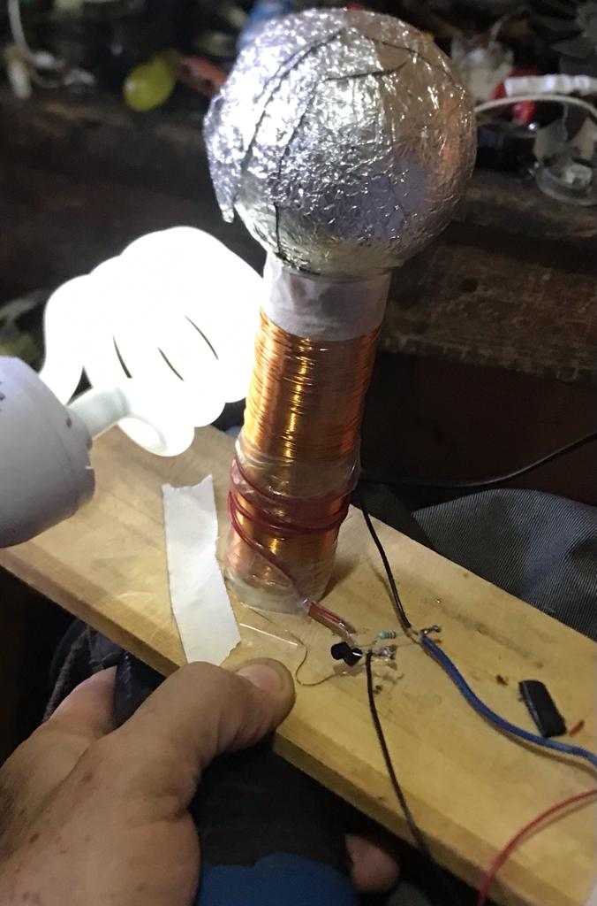
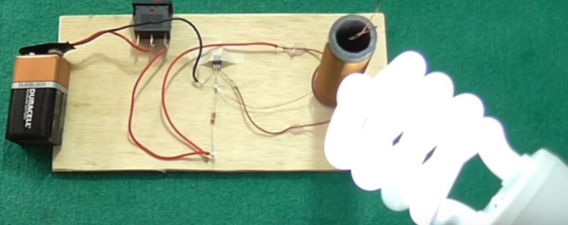

XI. ANÁLISIS DE RESULTADOS
Se obtuvieron resultados positivos ya que funciono el prototipo y encendió.
Se realizaron modificaciones en el transcurso de la elaboración para una mayor eficiencia.

XII. CONCLUSIONES
Se concluye que el funcionamiento y el proceso de diseño y construcción de una de esta bobina Tesla es de gran ayuda y tiene un futuro prometedor ya que está construida con el propósito de servir de apoyo para muchas personas e industrias para funciones de electromagnetismo y Alta Tensión.
Este proyecto tuvo resultados óptimos en el diseño y construcción de la bobina Tesla con un tamaño medio, además se realizaron una serie de pruebas para comprobar si los resultados obtenidos en esta experiencia se asemejan a los de estudios anteriores y antecedentes que se tiene de bobinas ya existentes.

XIII. BIBLIOGRAFÍA

Aponte Mayor, G., Cadavid Ramírez, H., & García, F. J. (2011). Diseño y construcción de una bobina Tesla.

Cadavid, H., Tudela, O. R., Aponte, G., & Garcia, F. J. (2001). Diseño y construcción de una bobina Tesla. Energía y Computación, 10(2), 21-27.

Galeano, J. C. C., Salamanca, M. L. P., & Quitián, M. F. A. (2014). Diseño y construcción de una Bobina Tesla de 1680 W, para la enseñanza de conceptos básicos en sistemas eléctricos de potencia. Revista de Investigación, Desarrollo e Innovación, 5(1), 66-74.

XIV.ANEXOS

Se refiere a toda la información o material extra (fotografías, tablas, informes, etc.) que no encajaba en las secciones anteriores, pero es importante para la investigación.

